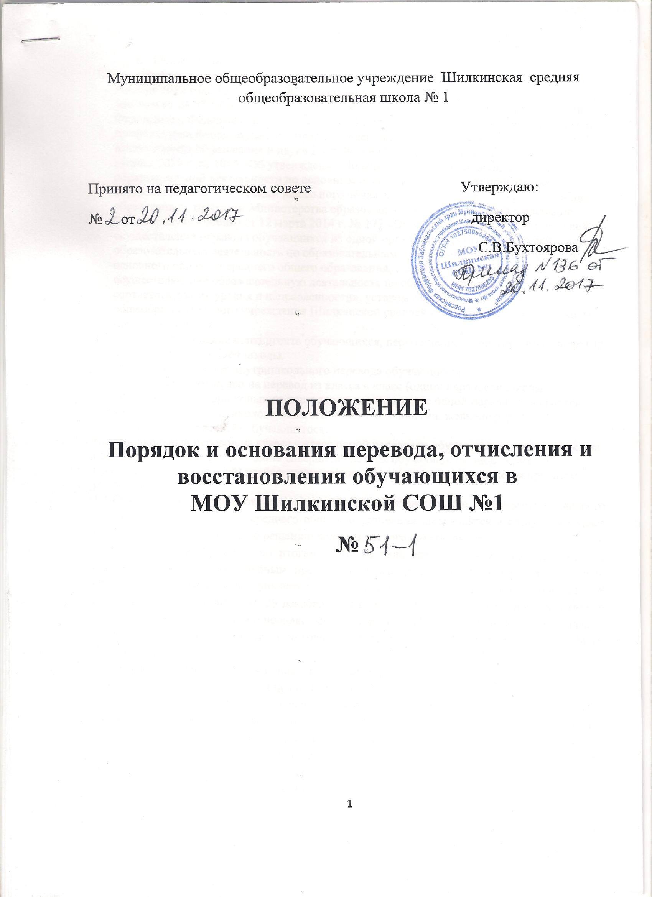

- Общее положение
  - Настоящее положение разработано в соответствии с Федеральным законом от 29 декабря 2012 года № 273-ФЗ «Об образовании в Российской Федерации», Федеральным законом от 24.07.1998 № 124-ФЗ «Об основных гарантиях прав ребенка в Российской Федерации», Федеральным законом от 24.06.1999 г. № 120-ФЗ «Об основаниях системы профилактики безнадзорности и правонарушениях несовершеннолетних», приказом Министерства образования и науки Российской Федерации (Минобрнауки России) от 30 августа 2013 г. № 1015 «Об утверждении Порядка организации и осуществления образовательной деятельности по основным общеобразовательным программам – образовательным программам начального общего, основного общего и среднего общего образования», приказом Министерства образования и науки Российской Федерации (Минобрнауки России) от 12 марта 2014 г. № 177 «Об утверждении порядка и условий осуществления перевода обучающихся из одной организации, осуществляющей образовательную деятельность по образовательным программам начального общего, основного общего и среднего общего образования, в другие организации, осуществляющие образовательную деятельность по образовательным программам соответствующих уровня и направленности», уставом Муниципального общеобразовательного учреждения Шилкинской средней общеобразовательной школы (далее – школа).
  - Комплектование контингента обучающихся, перемещение из одного класса в другой является компетенцией школы.
1.3.Порядок и основание внутришкольного перевода обучающихся.
Обучающиеся имеют право на перевод из класса в класс (одной параллели школы). Основанием для внутришкольного перевода из класса в класс одной параллели являются: рекомендации медико-психолого-педагогического консилиума; желание родителей (законных представителей) обучающегося.
Внутришкольный перевод из класса в класс одной параллели обучающихся производится на основании письменного заявления совершеннолетних обучающихся либо родителей (законных представителей) несовершеннолетних обучающихся и оформляется приказом руководителя школы.
1.4.Обучающиеся, освоившие в полном объеме образовательные программы начального общего, основного общего, среднего общего образования, переводятся в следующий класс приказом директора школы по решению педагогического совета школы.
1.5.Обучающиеся, имеющие по итогам учебного года академическую задолженность по одному или нескольким учебным предметам, переводятся в следующий класс условно. Обучающиеся обязаны ликвидировать академическую задолженность в соответствии с п. 3-9 ст. 58 Федерального закона от 29 декабря 2012 г. № 273-ФЗ «Об образовании в Российской Федерации» и «Положением о порядке организации работы с обучающимися по ликвидации академической задолженности и условно переведенными в следующий класс в МОУ Шилкинской СОШ №1»
1.6.Перевод обучающегося на повторное обучение, на обучение по адаптированным образовательным программам или по индивидуальному учебному плану осуществляется в соответствии с п. 9 ст. 58 Федерального закона от 29 декабря 2012 г. № 273-ФЗ «Об образовании в Российской Федерации». Решение о переводе обучающегося на повторное обучение, на обучение по адаптированным образовательным программам или по индивидуальному учебному плану утверждается приказом директора школы на основании личного заявления совершеннолетнего обучающегося или заявления родителей (законных представителей) несовершеннолетних обучающихся.

- Перевод обучающихся из других и в другие организации, осуществляющие образовательную деятельность по образовательным программам соответствующих уровня и направленности
  - Перевод обучающихся из школы в другие организации, осуществляющие образовательную деятельность по образовательным программам соответствующих уровня и направленности, или в школу из других организаций, осуществляющих образовательную деятельность по образовательным программам соответствующих уровня и направленности, производится в соответствии с Приказом Министерства образования и науки Российской Федерации (Минобрнауки России) от 12 марта 2014 г. N 177 «Об утверждении порядка и условий осуществления перевода обучающихся из одной организации, осуществляющей образовательную деятельность по образовательным программам начального общего, основного общего и среднего общего образования, в другие организации, осуществляющие образовательную деятельность по образовательным программам соответствующих уровня и направленности» в следующих случаях:
  - по инициативе совершеннолетнего обучающегося или родителей (законных представителей) несовершеннолетнего обучающегося;
  - в случае прекращения деятельности исходной организации, аннулирования лицензии на осуществление образовательной деятельности (далее - лицензия), лишения ее государственной аккредитации по соответствующей образовательной программе или истечения срока действия государственной аккредитации по соответствующей образовательной программе;
  - в случае приостановления действия лицензии, приостановления действия государственной аккредитации полностью или в отношении отдельных уровней образования.

2.2.Учредитель исходной организации и (или) уполномоченный им орган управления исходной организацией (далее - учредитель) обеспечивает перевод совершеннолетних обучающихся с их письменного согласия, а также несовершеннолетних обучающихся с письменного согласия их родителей (законных представителей).

2.3.Перевод обучающихся не зависит от периода (времени) учебного года.
Перевод совершеннолетнего обучающегося по его инициативе или несовершеннолетнего обучающегося по инициативе его родителей (законных представителей).
В случае перевода совершеннолетнего обучающегося по его инициативе или несовершеннолетнего обучающегося по инициативе его родителей (законных представителей) совершеннолетний обучающийся или родители (законные представители) несовершеннолетнего обучающегося:
  - осуществляют выбор принимающей организации;
  - обращаются в выбранную организацию с запросом о наличии свободных мест, в том числе с использованием сети Интернет;
  - при отсутствии свободных мест в выбранной организации обращаются в органы местного самоуправления в сфере образования для определения принимающей организации из числа муниципальных образовательных организаций;
  - обращаются в исходную организацию с заявлением об отчислении обучающегося в связи с переводом в принимающую организацию. Заявление о переводе может быть направлено в форме электронного документа с использованием сети Интернет.
2.4.В заявлении совершеннолетнего обучающегося или родителей (законных представителей) несовершеннолетнего обучающегося об отчислении в порядке перевода в принимающую организацию указываются:
а) фамилия, имя, отчество (при наличии) обучающегося;
б) дата рождения;
в) класс и профиль обучения (при наличии);
г) наименование принимающей организации. В случае переезда в другую местность указывается только населенный пункт, субъект Российской Федерации.
2.5.На основании заявления совершеннолетнего обучающегося или родителей (законных представителей) несовершеннолетнего обучающегося об отчислении в порядке перевода исходная организация в трехдневный срок издает приказ об отчислении обучающегося в порядке перевода с указанием принимающей организации.
2.6.Исходная организация выдает совершеннолетнему обучающемуся или родителям (законным представителям) несовершеннолетнего обучающегося следующие документы:
  - личное дело обучающегося;
  - документы, содержащие информацию об успеваемости обучающегося в текущем учебном году (выписка из классного журнала с текущими отметками и результатами промежуточной аттестации), заверенные печатью исходной организации и подписью ее руководителя (уполномоченного им лица).
2.7.Требование предоставления других документов в качестве основания для зачисления обучающихся в принимающую организацию в связи с переводом из исходной организации не допускается.
2.8.Указанные в пункте 2.6.. документы представляются совершеннолетним обучающимся или родителями (законными представителями) несовершеннолетнего обучающегося в принимающую организацию вместе с заявлением о зачислении обучающегося в указанную организацию в порядке перевода из исходной организации и предъявлением оригинала документа, удостоверяющего личность совершеннолетнего обучающегося или родителя (законного представителя) несовершеннолетнего обучающегося.
2.9.Зачисление обучающегося в принимающую организацию в порядке перевода оформляется распорядительным актом руководителя принимающей организации (уполномоченного им лица) в течение трех рабочих дней после приема заявления и документов, указанных в пункте 2..6. настоящего Порядка, с указанием даты зачисления и класса.
2.10.Принимающая организация при зачислении обучающегося, отчисленного из исходной организации, в течение двух рабочих дней с даты издания распорядительного акта о зачислении обучающегося в порядке перевода письменно уведомляет исходную организацию о номере и дате распорядительного акта о зачислении обучающегося в принимающую организацию.

2.11.Перевод обучающегося в случае прекращения деятельности исходной организации, аннулирования лицензии, лишения ее государственной аккредитации по соответствующей образовательной программе или истечения срока действия государственной аккредитации по соответствующей образовательной программе; в случае приостановления действия лицензии, приостановления действия государственной аккредитации полностью или в отношении отдельных уровней образования.
2.12.При принятии решения о прекращении деятельности исходной организации в соответствующем распорядительном акте учредителя указывается принимающая организация (перечень принимающих организаций), в которую будут переводиться обучающиеся, предоставившие необходимые письменные согласия на перевод.
2.13.О предстоящем переводе исходная организация в случае прекращения своей деятельности обязана уведомить совершеннолетних обучающихся, родителей (законных представителей) несовершеннолетних обучающихся в письменной форме в течение пяти рабочих дней с момента издания распорядительного акта учредителя о прекращении деятельности исходной организации, а также разместить указанное уведомление на своем официальном сайте в сети Интернет. Данное уведомление должно содержать сроки предоставления письменных согласий лиц, указанных в 2.10. настоящего Порядка, на перевод в принимающую организацию.
  - О причине, влекущей за собой необходимость перевода обучающихся, исходная организация обязана уведомить учредителя, совершеннолетних обучающихся или родителей (законных представителей) несовершеннолетних обучающихся в письменной форме, а также разместить указанное уведомление на своем официальном сайте в сети Интернет:
  - в случае аннулирования лицензии на осуществление образовательной деятельности - в течение пяти рабочих дней с момента вступления в законную силу решения суда;
  - в случае приостановления действия лицензии - в течение пяти рабочих дней с момента внесения в Реестр лицензий сведений, содержащих информацию о принятом федеральным органом исполнительной власти, осуществляющим функции по контролю и надзору в сфере образования, или органом исполнительной власти субъекта Российской Федерации, осуществляющим переданные Российской Федерацией полномочия в сфере образования, решении о приостановлении действия лицензии на осуществление образовательной деятельности;
  - в случае лишения исходной организации государственной аккредитации полностью или по соответствующей образовательной программе, а также приостановления действия государственной аккредитации полностью или в отношении отдельных уровней образования - в течение пяти рабочих дней с момента внесения в Реестр организаций, осуществляющих образовательную деятельность по имеющим государственную аккредитацию образовательным программам, сведений, содержащих информацию о принятом федеральным органом исполнительной власти, осуществляющим функции по контролю и надзору в сфере образования, или органом исполнительной власти субъекта Российской Федерации, осуществляющим переданные Российской Федерацией полномочия в сфере образования (далее - аккредитационные органы), решении о лишении исходной организации государственной аккредитации полностью или по соответствующей образовательной программе или о приостановлении действия государственной аккредитации полностью или в отношении отдельных уровней образования;
  - в случае если до истечения срока действия государственной аккредитации по соответствующей образовательной программе осталось менее 105 дней и у исходной организации отсутствует полученное от аккредитационного органа уведомление о приеме заявления о государственной аккредитации по соответствующей образовательной программе и прилагаемых к нему документов к рассмотрению по существу - в течение пяти рабочих дней с момента наступления указанного случая;
  - в случае отказа аккредитационного органа исходной организации в государственной аккредитации по соответствующей образовательной программе, если срок действия государственной аккредитации по соответствующей образовательной программе истек, - в течение пяти рабочих дней с момента внесения в Реестр организаций, осуществляющих образовательную деятельность по имеющим государственную аккредитацию образовательным программам, сведений, содержащих информацию об издании акта аккредитационного органа об отказе исходной организации в государственной аккредитации по соответствующей образовательной программе.
2.15.Учредитель, за исключением случая, указанного в пункте 2.1. настоящего Порядка, осуществляет выбор принимающих организаций с использованием:
  - информации, предварительно полученной от исходной организации, о списочном составе обучающихся с указанием осваиваемых ими образовательных программ;
  - сведений, содержащихся в Реестре организаций, осуществляющих образовательную деятельность по имеющим государственную аккредитацию образовательным программам.
2.16.Учредитель запрашивает выбранные им из Реестра организаций, осуществляющих образовательную деятельность по имеющим государственную аккредитацию образовательным программам, организации, осуществляющие образовательную деятельность по соответствующим образовательным программам, о возможности перевода в них обучающихся.
2.17.Руководитель принимающей организации или уполномоченные им лица должны в течение десяти рабочих дней с момента получения соответствующего запроса письменно проинформировать о возможности перевода обучающихся.
2.18.Исходная организация доводит до сведения обучающихся и их родителей (законных представителей) полученную от учредителя информацию об организациях, реализующих соответствующие образовательные программы, которые дали согласие на перевод обучающихся из исходной организации, а также о сроках предоставления письменных согласий лиц, указанных в 2.10. настоящего Порядка, на перевод в принимающую организацию. Указанная информация доводится в течение десяти рабочих дней с момента ее получения и включает в себя: наименование принимающей организации (принимающих организаций), перечень образовательных программ, реализуемых организацией, количество свободных мест.
2.19.После получения соответствующих письменных согласий лиц, указанных в пункте 2.1.2. настоящего Порядка, исходная организация издает распорядительный акт об отчислении обучающихся в порядке перевода в принимающую организацию с указанием основания такого перевода (прекращение деятельности организации, аннулирование лицензии, лишение организации государственной аккредитации по соответствующей образовательной программе, истечение срока действия государственной аккредитации по соответствующей образовательной программе).
2.20.В случае отказа от перевода в предлагаемую принимающую организацию совершеннолетний обучающийся или родители (законные представители) несовершеннолетнего обучающегося указывают об этом в письменном заявлении.
2.21.Исходная организация передает в принимающую организацию списочный состав обучающихся, копии учебных планов, соответствующие письменные согласия лиц, указанных в пункте 2.10. настоящего Порядка, личные дела обучающихся.
2.22. На основании представленных документов принимающая организация издает распорядительный акт о зачислении обучающихся в принимающую организацию в порядке перевода в связи с прекращением деятельности исходной организации, аннулированием лицензии, приостановлением действия лицензии, лишением исходной организации государственной аккредитации по соответствующей образовательной программе, приостановлением действия государственной аккредитации полностью или в отношении отдельных уровней образования, истечением срока действия государственной аккредитации по соответствующей образовательной программе.
2.23.В распорядительном акте о зачислении делается запись о зачислении обучающегося в порядке перевода с указанием исходной организации, в которой он обучался до перевода, класса, формы обучения.
  - В принимающей организации на основании переданных личных дел на обучающихся формируются новые личные дела, включающие, в том числе выписку из распорядительного акта о зачислении в порядке перевода, соответствующие письменные согласия лиц, указанных в пункта 2.10.. настоящего Порядка.
- Порядок и основания отчисления обучающихся
Отчисление из школы производится в соответствии со ст.61 Федерального закона от 29 декабря 2012 г. № 273-ФЗ «Об образовании в Российской Федерации».
  - Образовательные отношения прекращаются в связи с отчислением обучающегося из школы:
  - в связи с получением образования (завершением обучения);
  - досрочно по основаниям, установленным п.3.2. настоящего Порядка.
  - Образовательные отношения могут быть прекращены досрочно в следующих случаях:
-по инициативе обучающегося или родителей (законных представителей) несовершеннолетнего обучающегося, в том числе в случае перевода обучающегося для продолжения освоения образовательной программы в другую организацию, осуществляющую образовательную деятельность;
- по инициативе школы, в случае применения к обучающемуся, достигшему возраста пятнадцати лет, отчисления как меры дисциплинарного взыскания в соответствии с пп. 8-12 ст.43 Федерального закона от 29 декабря 2012 г. № 273-ФЗ «Об образовании в Российской Федерации»:
- По решению школы за неоднократное совершение дисциплинарных проступков, предусмотренных частью 4 ст.43 Федерального закона от 29 декабря 2012 г. № 273-ФЗ «Об образовании в Российской Федерации», допускается применение отчисления несовершеннолетнего обучающегося, достигшего возраста пятнадцати лет, из школы как меры дисциплинарного взыскания. Отчисление несовершеннолетнего обучающегося применяется, если иные меры дисциплинарного взыскания и меры педагогического воздействия не дали результата и дальнейшее его пребывание в «Учреждении» оказывает отрицательное влияние на других обучающихся, нарушает их права и права работников школы, а также нормальное функционирование школы.
  - Решение об отчислении несовершеннолетнего обучающегося, достигшего возраста пятнадцати лет и не получившего основного общего образования, как мера дисциплинарного взыскания принимается с учетом мнения его родителей (законных представителей) и с согласия комиссии по делам несовершеннолетних и защите их прав. Решение об отчислении детей-сирот и детей, оставшихся без попечения родителей, принимается с согласия комиссии по делам несовершеннолетних и защите их прав и органа опеки и попечительства.
  - школа незамедлительно информирует об отчислении несовершеннолетнего обучающегося в качестве меры дисциплинарного взыскания орган местного самоуправления, осуществляющий управление в сфере образования.
  - Обучающийся, родители (законные представители) несовершеннолетнего обучающегося вправе обжаловать в комиссии по урегулированию споров между участниками образовательных отношений меры дисциплинарного взыскания и их применение к обучающемуся в соответствии с «Положением о комиссии по урегулированию споров между участниками образовательных отношений МОУ Шилкинской СОШ №1».
  - Порядок применения к обучающимся и снятия с обучающихся мер дисциплинарного взыскания устанавливается федеральным органом исполнительной власти, осуществляющим функции по выработке государственной политики и нормативно-правовому регулированию в сфере образования.
- по обстоятельствам, не зависящим от воли обучающегося или родителей (законных представителей) несовершеннолетнего обучающегося и школы, в том числе в случае ликвидации школы.
- Досрочное прекращение образовательных отношений по инициативе совершеннолетнего обучающегося или родителей (законных представителей) несовершеннолетнего обучающегося не влечет за собой возникновение каких-либо дополнительных, в том числе материальных, обязательств указанного обучающегося перед «Учреждением».
  - Основанием для прекращения образовательных отношений является распорядительный акт школы об отчислении обучающегося из нее. Права и обязанности обучающегося, предусмотренные законодательством об образовании и локальными нормативными актами школы, прекращаются с даты его отчисления из школы.
  - При досрочном прекращении образовательных отношений школу в трехдневный срок после издания приказа об отчислении обучающегося выдает лицу, отчисленному из школы, справку об обучении в соответствии с частью 12 статьи 60 Федерального закона от 29 декабря 2012 г. № 273-ФЗ «Об образовании в Российской Федерации».

- Порядок и основания восстановления обучающихся
  - Восстановление обучающихся, отчисленных ранее из школы по инициативе обучающегося или родителей (законных представителей) несовершеннолетнего обучающегося, в том числе в случае перевода обучающегося для продолжения освоения образовательной программы в другую организацию, осуществляющую образовательную деятельность, производится в соответствии с п. 2. настоящего положения.
  - Для обучающихся, отчисленных ранее из школы по инициативе школы, в случае применения к обучающемуся, достигшему возраста пятнадцати лет, отчисления как меры дисциплинарного взыскания, порядок снятия с обучающихся мер дисциплинарного взыскания устанавливается федеральным органом исполнительной власти, осуществляющим функции по выработке государственной политики и нормативно-правовому регулированию в сфере образования, в соответствии с п.12 ст.43 Федерального закона от 29 декабря 2012 г. № 273-ФЗ «Об образовании в Российской Федерации».

